**ONLİNE CHAT PROGRAMI**

Programı Kapat.

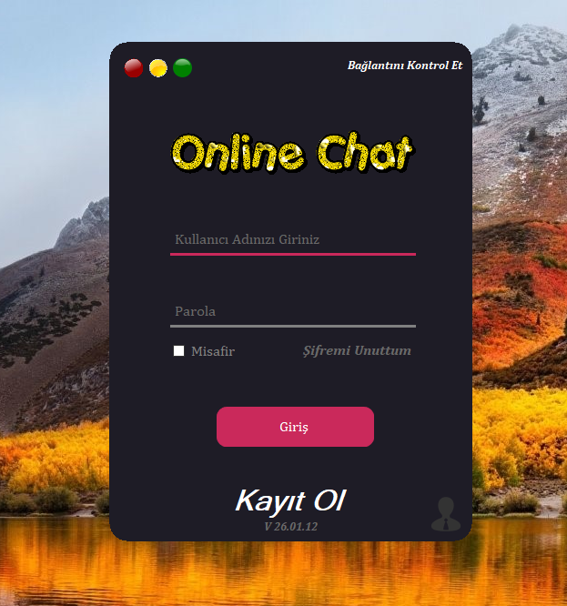

İnternet Bağlantısını Kontrol Et.

Simge Durumuna Getir.

Tam Ekran Yap.

Kullanıcı Adı Giriş.

Parola Giriş.

Hesabınız Olmadan Giriş

Şifre Yenileme

Giriş Butonu

Kayıt Olma Sayfası

Admin Paneli

Kullanıcı Adı=admin Parola=admin

Giriş Butonuna basıldıktan sonra program veri tabanına girilen verileri göndermektedir.

Veri tabanında bu veriler eşleşiyorsa sohbet bölümünü açmaktadır. Aksi halde bilgilerin yanlış olduğunu belirtiyor.

Veri tabanına Navicat uygulamasından girmeyecekseniz Admin panelinden tüm veriler düzenlenebilmektedir.

**Bilgi =**Programdaki sohbet geçmişi ücretsiz sunucu hizmeti veren [www.000webhost.com](http://www.000webhost.com) Adresindeki veri tabanında tutulmaktadır. Sohbet bağlantısında oluşan aksaklığın sebebi ücretsiz sunucunun hızıdır. Dilerseniz ücretli bir sunucu alarak işlemlerinize devam edebilirsiniz.

Kullanıcı kayıt kısmında belirlenen kullanıcı adı ve eposta daha önce başka bir kullanıcı tarafından alınmamış olmalıdır.

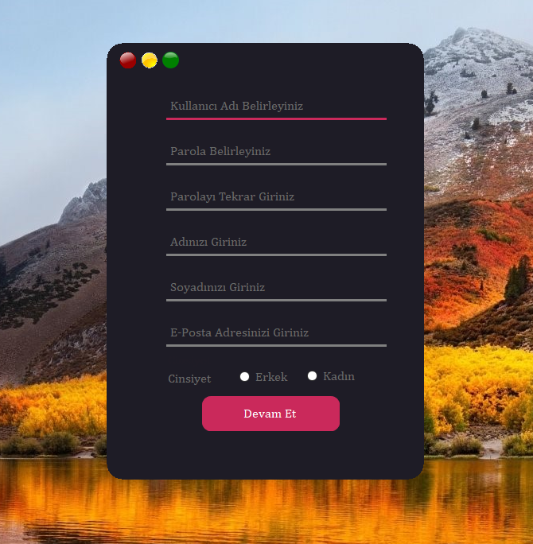

Parolalar eşleşmediği takdirde uyarı mesajı gönderilmektedir.

Cinsiyet Seçiminde, seçilen cinsiyet görünmeyen Label’e atılmaktadır. Daha sonra bu Label veri tabanına aktarılmaktadır.

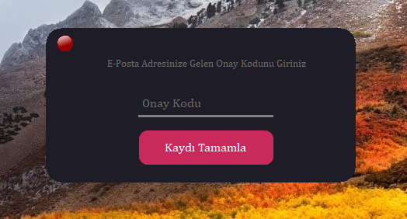

Kayıt bölümünün tamamı doldurulduktan sonra girilen e-posta adresine onay kodu gitmektedir.

Kod girildikten sonra Sohbet Bölümüne geçiş yapmaktadır.

Aynı zamanda bu onay kodun Admin panelinden görüntülenebilmektedir.

Sohbet programında parolası unutulan hesapların Kullanıcı Adı ve Kullanıcı Epostasını girerek şifre yenileme işlemi yapabilirsiniz.

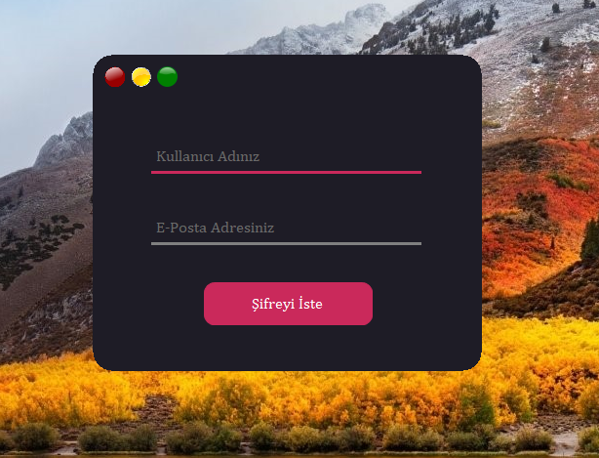

Admin panelinden buradaki bilgileri güncellenebilir.

Sohbet bölümünde kullanıcıların yazdıkları mesajlar bilgisayar üzerinden saat bilgilerini alarak veri tabanına aktarır. Program, bilgisayarın hızına göre ortalama 10 saniye içerisinde sohbetleri tekrardan yeniler. Bu süreçte programdaki yavaşlamalar, veri tabanının ücretsiz olması ve yüksek hız vermemesinden kaynaklanmaktadır. Dilerseniz ücretli sunucular alıp orada çalıştırabilirsiniz.

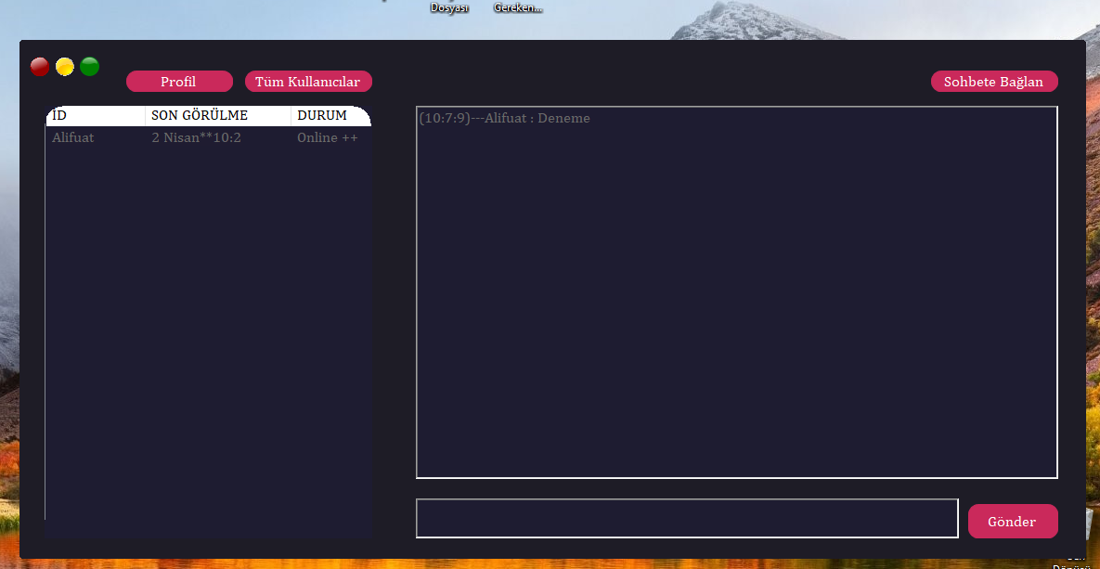

Bağlantının kesilmesi durumunda üst kısımda bulunan Sohbete Bağlan butonundan tekrardan bağlanabilirsiniz.

Sol tarafta bulunan kullanıcılar programa giriş yapıldığında yüklenir. Yeni kullanıcıları görmek için tüm kullanıcılara basmanız yeterli olacaktır. Bu sayede veri tabanından tekrardan kullanıcı verilerini çekecektir.

Kişiler ListView bölümüne aktarılmaktadır. Burada program üzerinden tablo oluşturmaya gerek kalmadan veri tabanından gelen tabloyu görüntülemesini sağlar.

Son Görülme mantığı kullanıcılar hesabına girerken programın veri tabanına tarih verilerini kaydetmesiyle olmaktadır.

Durum mantığı ise kullanıcılar hesaplarına girerken program veri tabanının Online olarak değiştirmesiyle gerçekleşmektedir.

Profil bölümü ListBox’lardan oluşmaktadır. Her bir ListBox veri tabanında kullanıcının bir verisini alıp sistem üzerinde görüntülemektedir.

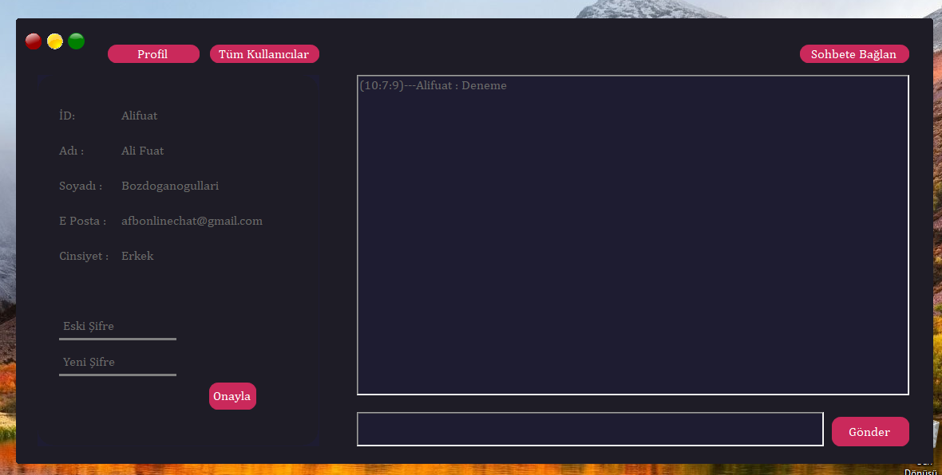

Kullanıcı dilediği zaman bu kısma girerek şifresini de değiştirme olanağı bulmaktadır. Şifre değişikliği için Onayla butonunda veri tabanı sorgusu yaparak eski şifreyle eşleşip eşleşmediğine bakmaktadır. Eğer ki eşleşme varsa yeni parolayı veri tabanına kaydedip önceki parolayı silmektedir.

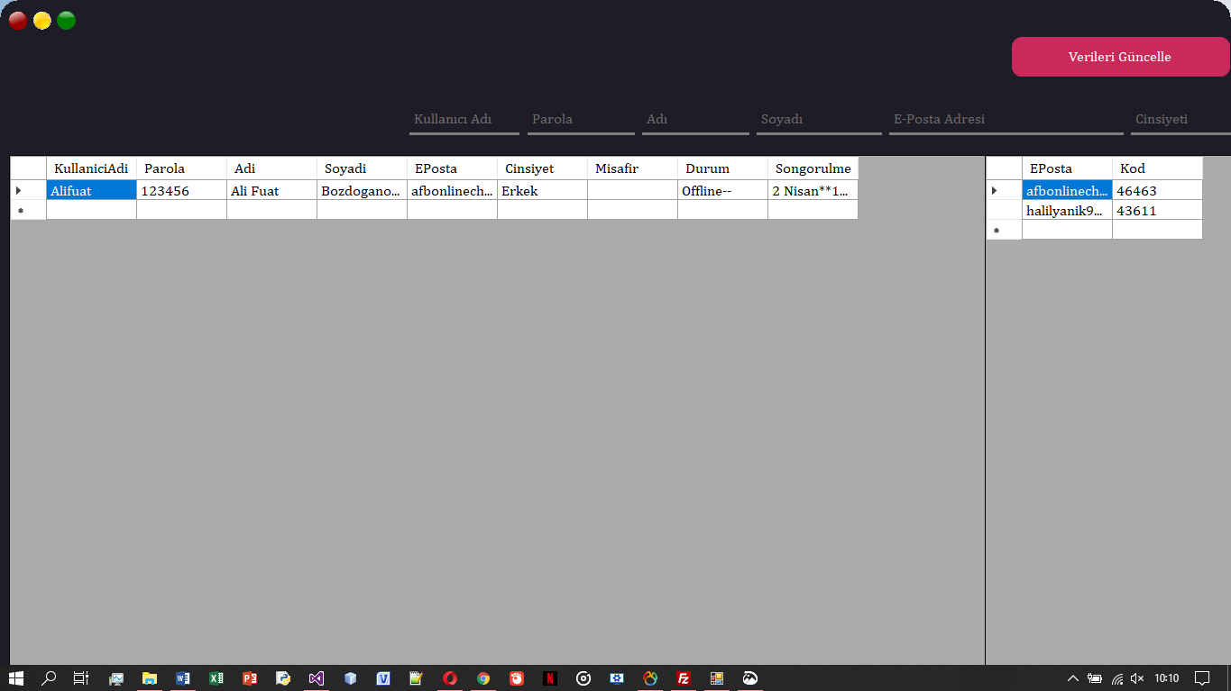

Bu kısımda Admin, kullanıcıların tüm bilgilerini görüntülemektedir. Bu bilgiler üzerinde değiştirme yapabilmektedir. Sabit bir hesap bilgisi için kullanıcı adı aynı kalmaktadır. Bilgiler değiştirildikten sonra Label üzerinde olan eposta adresine yeni hesap bilgileri gitmektedir. Kullanıcıların bilgilerini çekmek için çift tıklama yeterlidir.

